**1. 포스기 전체 시장 규모 및 예상 (TOM)**

2019년 전세계 POS System market: USD 69.0 billion(약 75조), CAGR 7.5%로 성장하여 2027년에는 USD 125.9 billion(약 140조)을 도달할 것으로 예상됨 (원인은 고객 구매 패턴 분석에 대한 수요 증가, 결제 방식의 편리함 등이 있다.)

(CAGR = 연평균 성장률)

<https://www.grandviewresearch.com/press-release/global-point-of-sale-terminals-market>

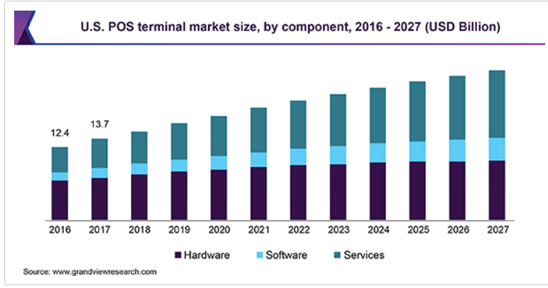

<https://www.grandviewresearch.com/industry-analysis/point-of-sale-pos-terminals-market>

(industry insight)

**1-1. 지역별 동향**

Asia Pacific이 9.5%로 가장 높은 성장세를 가진 시장 (개발도상국의 수입 및 생활 수준 증가로 인하여) 이러한 국가들(필리핀, 인도, 베트남, 싱가폴, 태국)은 국가 차원에서 cashless economy를 위하여 POS 시스템을 국가차원에서 권장하는 중

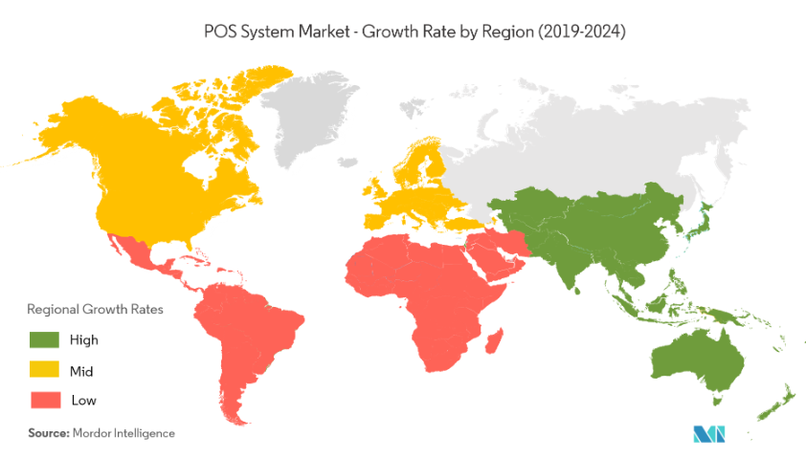

Ex) 유럽의 POS 시장 동향

European Association for Secure Transactions (EAST)에 따르면 2018.12.31자로 약 13,972,336개의 포스 시스템이 설치 되어있다.

<https://www.mordorintelligence.com/industry-reports/pos-system-market>

**1-2 시장 점유율**

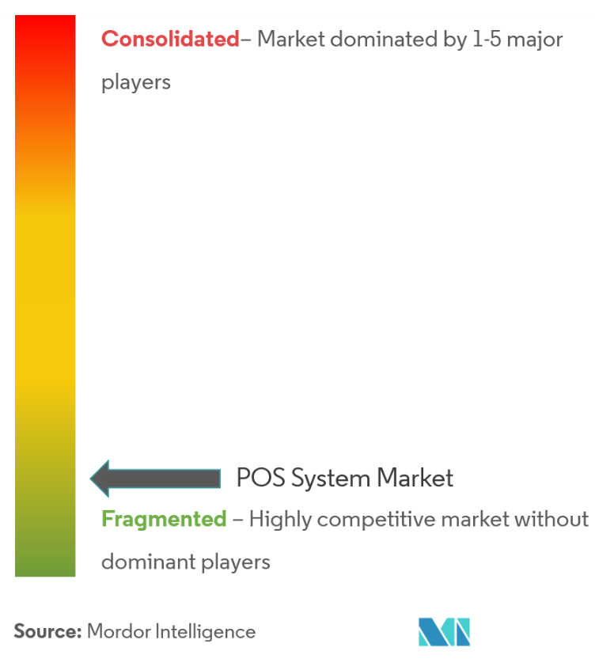

<https://www.mordorintelligence.com/industry-reports/pos-system-market>

주요 회사들:

Seiko Epson Corp, Samsung, Panasonic, NCR Corporation, Infor Inc.

**2. 리테일 포스기 전체 시장 규모 및 예상 (SAM)**

2015년에는 시장 규모가 USD 13.31 billion(약 15조)이었고, 현금을 쓰지 않은 추세에 따라서 증가하는 추세이다.

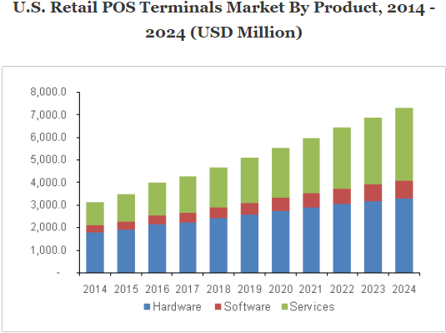

<https://www.grandviewresearch.com/industry-analysis/retail-point-of-sale-pos-terminals-market>

2017년 포스기 시장 분포가 2019년과 동일하다고 가정하였을 때, 2019년 리테일 포스기 시장 규모는 약 USD 34.91 billion(약 40조)으로 추정할 수 있다.

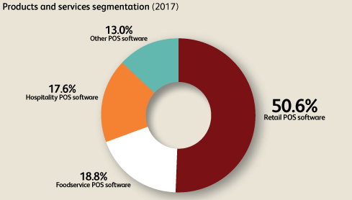

<https://www.usf.edu/business/documents/departments/finance/smif/analysis-square.pdf>

**3. 포스기의 분류 기준**

**가. 포스기의 종류**

1) Fixed

2019년 소매업자들(retailer)의 포스기 개선 우선순위는 “새로운 가능성을 현재 포스 시스템에 추가하는것”(53%), “결제 보안 개선”(45%), “온,오프라인 유통의 통합”(43%)등등이 있었다.

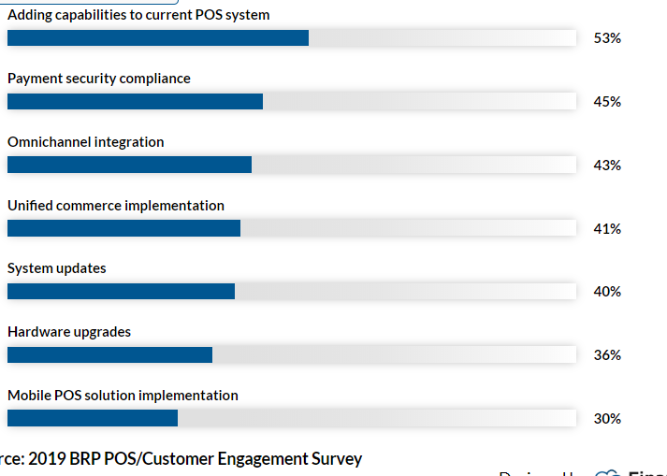

<https://cdn2.hubspot.net/hubfs/312067/2019-POS-Customer-Engagement-Survey-010819%20(002).pdf> (5pg)

2) Mobile

2019년 모바일 포스기 시장: USD 25.1 million (약 30조), 2020~2027 사이 CAGR 12.8%로 확장될 것으로 추정됨 <https://www.grandviewresearch.com/press-release/global-point-of-sale-terminals-market>

원인은 더 저렴하고, 편리하기 때문에 모바일 포스기 사용이 증가되는 추세이다.

* 모바일 포스기를 사용하지 않은 경우의 그 이유

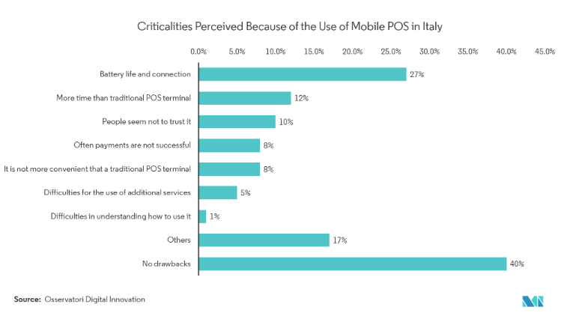

<https://www.mordorintelligence.com/industry-reports/pos-system-market>

배터리 수명이나 연결, 혹은 “더 오랜 시간이 걸려서”가 주로 사용하지 않는 이유로 보이고, 이런 점에 따르면 대형마트에서는 모바일 포스기를 적용하기가 쉽지 않을 것이다.

**나. 포스기의 구성**

1) Hardware: 스마트폰이나 태블릿과 연동되는 카드리더기, 현금 수납기, 모니터 등

2) Software: 바코드 스캐너와 스크린 사이 데이터 저장 및 백업 구조

3) Service: 소프트웨어 버전 업데이트, 라이선스, 하드웨어 시스템 유지/보수

<https://www.grandviewresearch.com/industry-analysis/point-of-sale-pos-terminals-market>

(Product insight, Component Insight)

**다. 포스기 사용시 deployment(전개 방식)**

1) Cloud (클라우드 서버를 이용하여 전개)

2) On Premise (자체적 보유 소프트웨어, 하드웨어를 연결하여 전개하는 방식)

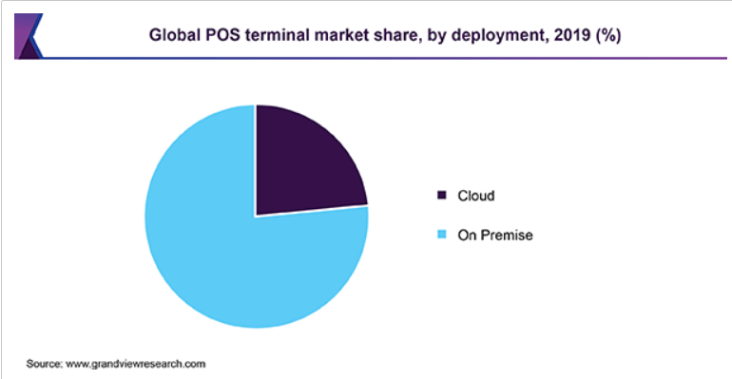

<https://www.grandviewresearch.com/industry-analysis/point-of-sale-pos-terminals-market>

**POS 시장 규모**

전세계 POS 시장 규모: 75조(7.5% 연평균 성장률)

전세계 리테일 POS 시장 규모: 40조

한국 대형마트에서 사용하는 POS 시장 규모:

* 대형마트 점포 수 x 점포당 평균 계산대 수 x 시장 점유율 x 우리 POS 소프트웨어 가격

1) 대형마트 점포 수: 526개 (통계청)

2) 점포당 평균 계산대 수 : 21개 (롯데마트 123개 점포 기준)

3) 시장 점유율: 60%로 가정

4) 가격: ? (ex: POS 소프트웨어 업체 Touchbistro 기준에 1대당 69$/month이고, 여러 대를 한번에 설치할수록 가격은 저렴하다. 또한 저 가격에 설치비, 유지비, as비 모두 포함되어 있다.)

**기존 시장 대비 차별성**

|  |  |
| --- | --- |
| 다중 물건 인식 | 바코드를 일일이 찍는 행위를 컴퓨터 비전 기술을 이용해 한번에 여러 물건을 인식함으로써 계산시간을 줄여주고, 바코드를 사용함으로써 필요한 비용을 줄여준다. |
| 데이터 가공 | 얼굴 인식 기술을 이용하여 구매자를 파악하고 그에 따른 구매 물품들의 연관성을 파악한 데이터 가공을 해줌으로써 데이터 분석에 필요한 비용 및 인력을 줄여준다. |